THÔNG TIN TRỌNG TÀI VIÊN
TRẦN CHỦNG |  | 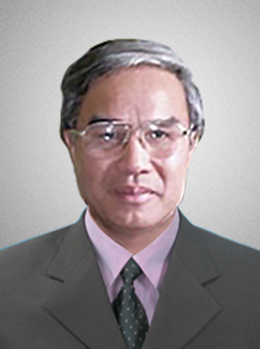
 | Năm sinh: 1948
 | Nghề nghiệp: Chuyên gia Cao cấp, Viện Khoa học công nghệ xây dựng, Bộ Xây dựng
 | Email: Tranchung48@gmail.com
 | Lĩnh vực hoạt động: Pháp luật về xây dựng
 | Ngôn ngữ: Tiếng Anh

Học vấn
1972 | Cử nhân Xây dựng, Tiệp Khắc
1987 | Tiến sĩ Xây dựng, Tiệp Khắc
Kinh nghiệm
1976 – 1979 | Phụ trách phòng Kết cấu xây dựng, Viện Khoa học công nghệ xây dựng
1980 – 1983 | Phó Chỉ huy, Công trường xây dựng Nhà máy Nhiệt điện Phả Lại, Hải Dương
1983 – 1984 | Giám Đốc, Xí nghiệp thực nghiệm xây dựng, Viện KHCN Xây dựng Bộ Xây dựng
1987 – 1990 | Trưởng phòng, Phòng Kết cấu xây dựng Viện KHCN Xây dựng Bộ Xây dựng
1991 – 1996 | Phó Viện trưởng, Viện KHCN Xây dựng, Bộ Xây dựng
1997 – 2008 | Cục trưởng, Cục Giám định Nhà nước về chất lượng công trình xây dựng, Bộ Xây dựng
2009 – nay | Chuyên gia Cao cấp, Viện KHCN Xây dựng, Bộ Xây dựng
Chức vụ
 | Trưởng ban Chất lượng, Tổng hội xây dựng Việt Nam
 | Phó Chủ tịch, Hội Kết cấu và CNXD Việt Nam
 | Ủy viên BCH, Hội cơ học Việt Nam, Hội Cơ học vật rắn biến dạng Việt Nam
 | Phó Tổng Biên tập, Tạp chí KHCNXD (Viện KHCNXD)
 | Trưởng Ban Biên tập, Tạp chí KCXD&CNXD (Hội KCXD&CNXDVN)
1997 – 2008 | Ủy viên Thường trực, Hội đồng NTNNCTXD
2014 – nay | Trọng tài viên, Trung Tâm Trọng Tài Quốc tế Việt Nam bên cạnh Phòng Thương mại và Công nghiệp Việt Nam (VIAC)
Bằng cấp/chứng chỉ
1972 | Cử nhân Xây dựng, Tiệp Khắc
1987 | Tiến sĩ Xây dựng, Tiệp Khắc

